A quel type de calcul ces exemples font-ils appel ? Calcul mental, calcul en ligne ou calcul posé ?

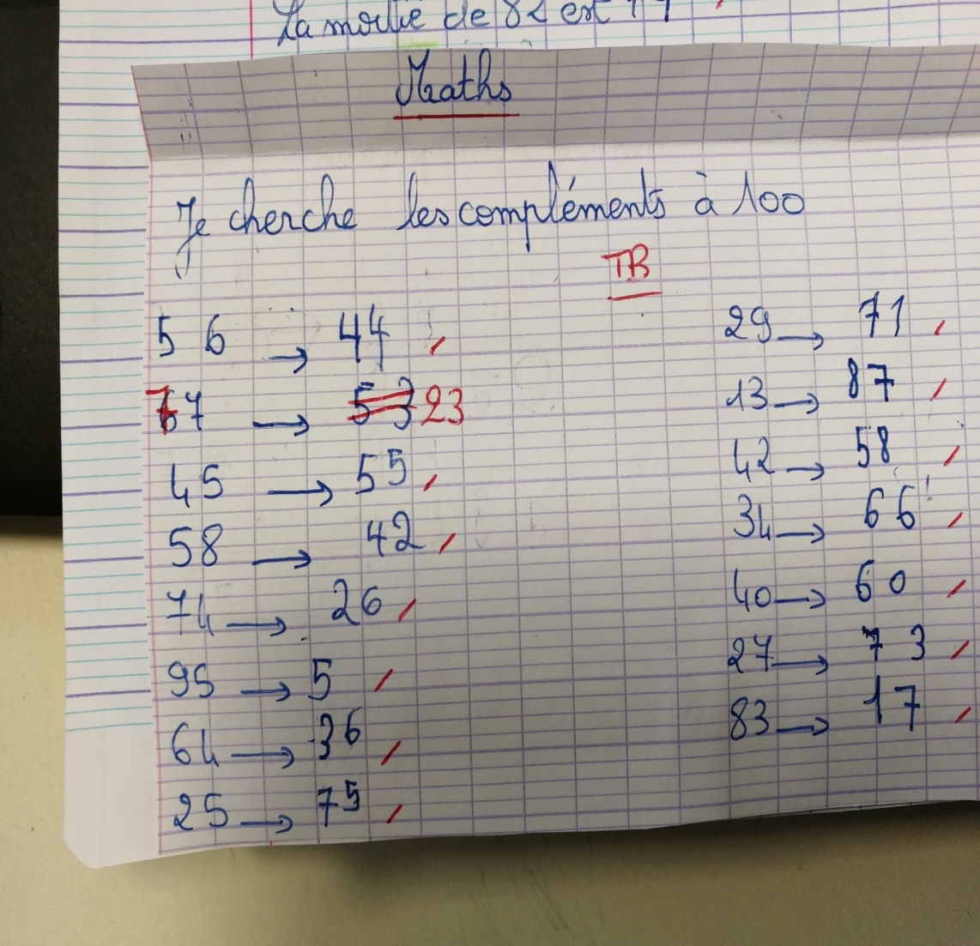

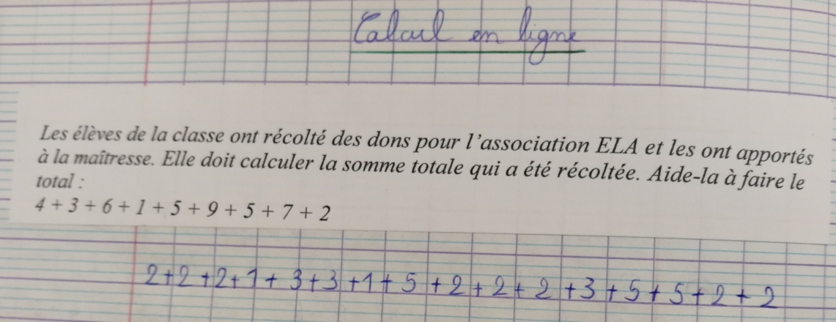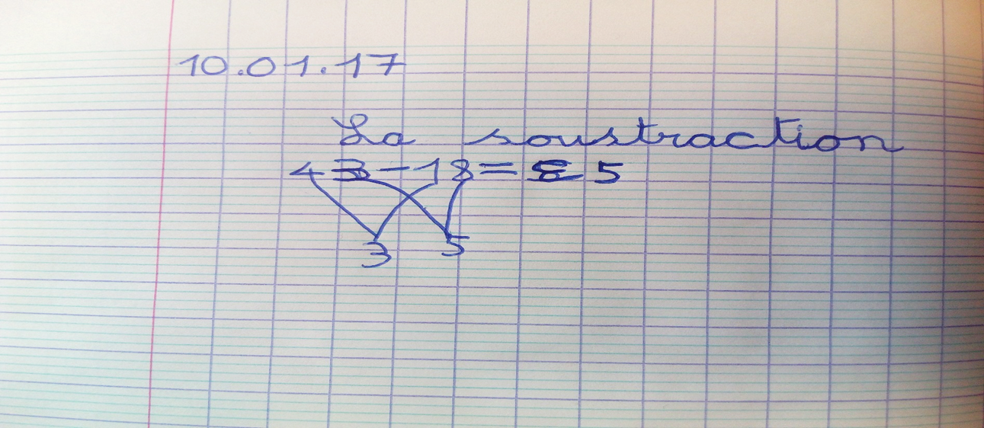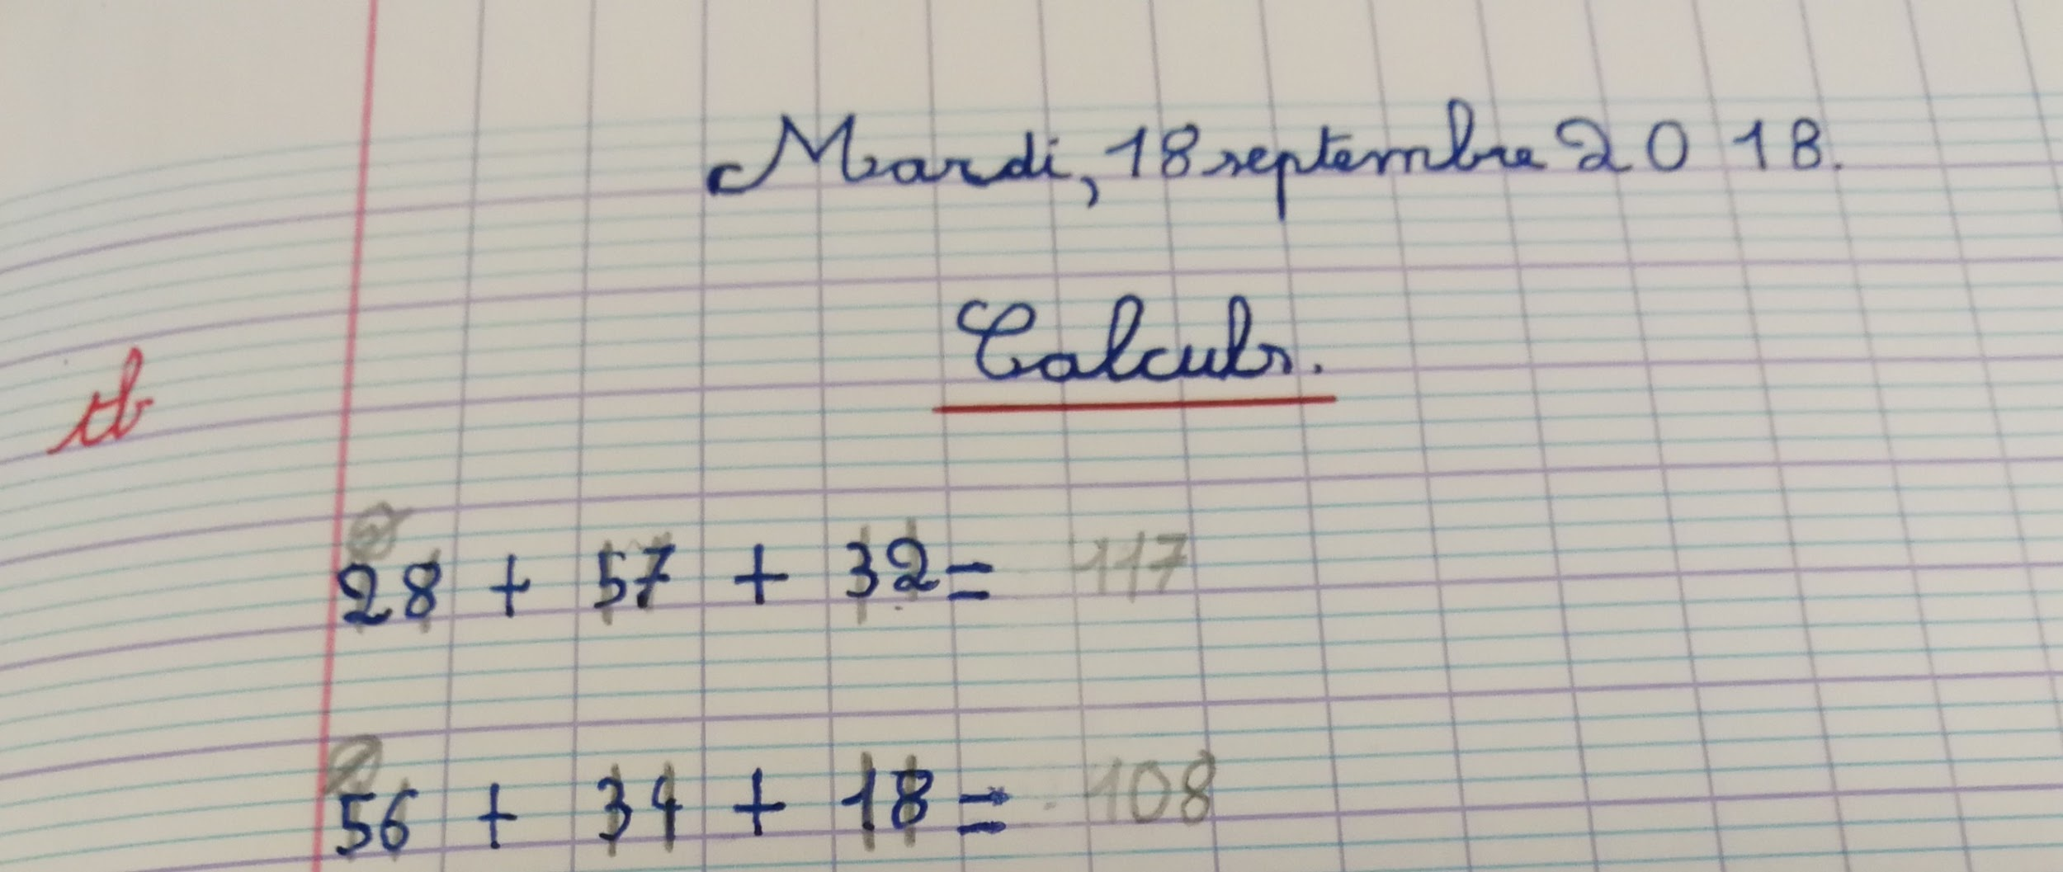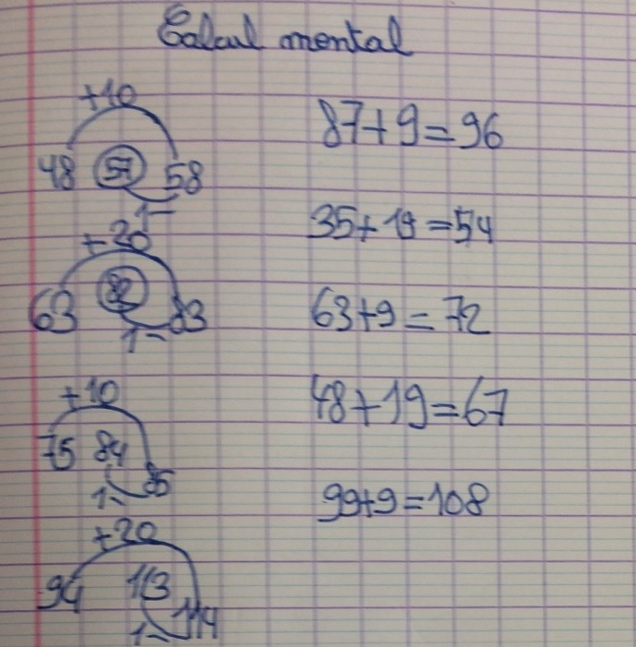

48 + 24 = 48 + 20 + 4 = 68 + 4 = 72

48 + 24 = 4d + 8u + 2d + 4u

= 4d + 2d + 12u

= 4d + 2d + 1d + 2u

= 7d + 2u

48 + 24 = 72